ADL

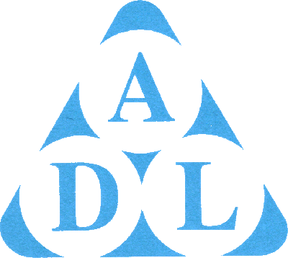

**Objet :** Choix des solutions techniques

**Auteur :** ADL

**Destinataire :** Public

**Date :** Mai 2018

**Sommaire :**

**Choix des Langages ……………………………………………………………………………………………………………**

Contraintes …………………………………………………………………………………………………………………………….

Langages dans l’entreprise ……………………………………………………………………………………………………

Choix ……………………………………………………………………………………………………………….

**Choix du SGBDR** ……………………………………………………………………………………………………………….

**Choix de l’outil IDE** ……………………………………………………………………………………………………………….

**Choix des langages**

Il faut déterminer quels sont les langages qui seront exploités par l’entreprise ADL dans le cadre de leur projet Castelane.

Contraintes

* Compétences en interne
* Client /Serveur : il faut un langage permettant de communiquer avec le serveur et le client
* Application : Les langages doivent être adapté pour l'application.
* Maintenance : il faut que le projet soit construit afin de renvoyer les bugs et erreurs, pour faciliter leurs corrections.

Langages connus dans l’entreprises

* HTML/CSS
* PHP
* JAVA
* SQL

Choix des langages

Le langage retenu sera le JAVA pour sa facilité d’accès, et le fait que soit un langage adapté pour l’orienter objet, mais c’est également le seul pour le développement applicatif connu par la société.

**Choix du SGBDR**

Pour des raisons de comptabilité entre le client léger et lourd, le SGBDR retenue est MySQL. Celui-ci est gratuit, facile d'utilisation et permet d’être utilisé pour le développement web et applicatif. De plus il gère les contraintes de clefs étrangères.

**Choix de l’outil de gestion de version**

Git, développé par Linus Torvald, est la référence dans les outils de versionning. Gratuit, facile d'utilisation, décentralisé. Il sera hébergé sur "GitHub.com". Pour ce projet nous utiliserons « Github Desktop » pour faciliter le développement, et également Atom qui l’intègre de base.

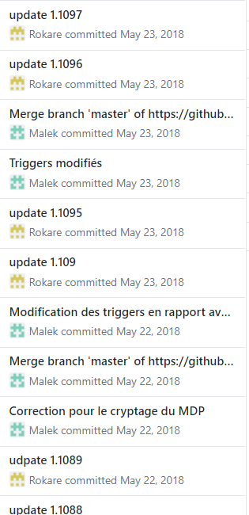

**Choix de l’outil IDE (Integrated Development Environment)**

Il existe de nombreux IDE ou éditeurs de texte pour le développement (Notepad++, Brackets, phpStorm, SublimText...). Notre choix s’est porté sur Eclipse, qui est gratuit, très accessible et fiable pour le développement en JAVA. Pour développer l’interface nous utiliserons l’IDE NetBeans en raison du designer qu’il intègre, facilitant le design de l’interface de l’application.